附件2

“拥军门店”牌匾

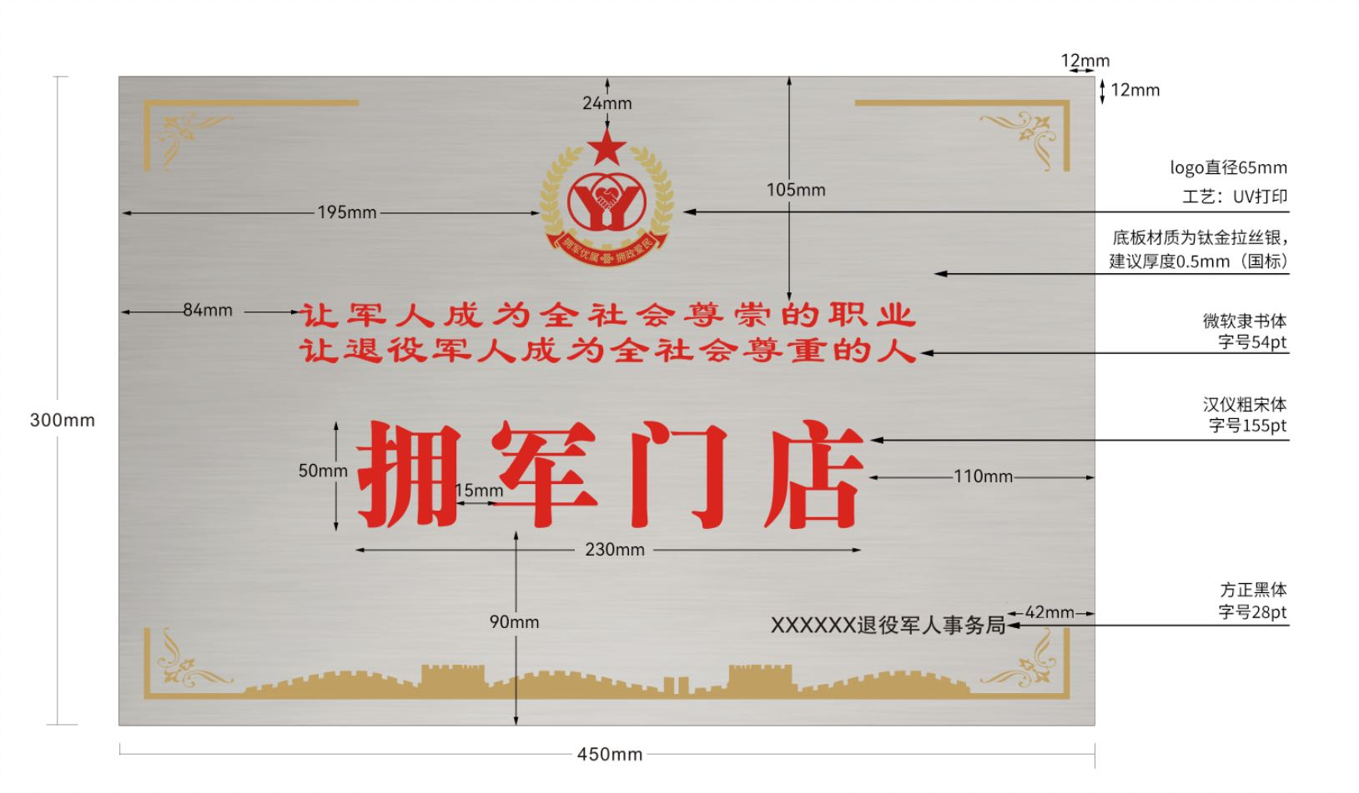

设计和技术标准

“拥军门店”牌匾材质为钛金拉丝银平面双折边（25＋10毫米），规格为300毫米×450毫米；双拥标识色彩为红色和金黄色，直径为65毫米，距上边缘24毫米，左右居中；“让军人成为全社会尊崇的职业，让退役军人成为全社会尊重的人”字样为微软隶书体字号54pt，字体为红色；“拥军门店”字样为汉仪粗宋体字号155pt，字体为红色，字间距15毫米，左右居中；“××××××退役军人事务局”字样为方正黑体字号28pt，距右边缘42毫米；设计金黄色边框426毫米×276毫米，距边缘12毫米，底边长城（金黄色）随板面设计。